

ที่ รอ 84901/ ที่ทำการองค์การบริหารส่วนตำบลเมืองทุ่ง

หมู่ที่ 2 อำเภอสุวรรณภูมิ

จังหวัดร้อยเอ็ด 45130

21 ตุลาคม 2565

เรื่อง การประชาสัมพันธ์นโยบาย/มาตรการ การควบคุมผลิตภัณฑ์ยาสูบ และการคุ้มครองสุขภาพผู้ไม่สูบบุหรี่

เรียน ผู้ประกอบการร้านค้าในเขตตำบลเมืองทุ่ง

สิงที่ส่งมาด้วย ประกาศองค์การบริหารส่วนตำบลเมืองทุ่ง จำนวน 1 ชุด

ตามพระราชบัญญัติควบคุมผลิตภัณฑ์ยาสูบ พ.ศ. 2560 หมวดที่ 4 การควบคุมผลิตภัณฑ์ยาสูบ หมวดที่ 5 การคุ้มครองสุขภาพของผู้ไม่สูบบุหรี่ องค์การบริหารส่วนตำบลเมืองทุ่ง จึงมีนโยบาย/มาตรการการควบคุมผลิตภัณฑ์ยาสูสูบ และคุ้มครองสุขภาพผู้ไม่สูบบุหรี่ รายละเอียดปรากฏตามสิ่งที่ส่งมาด้วย

จึงเรียนมาเพื่อโปรดทราบ

ขอแสดงความนับถือ

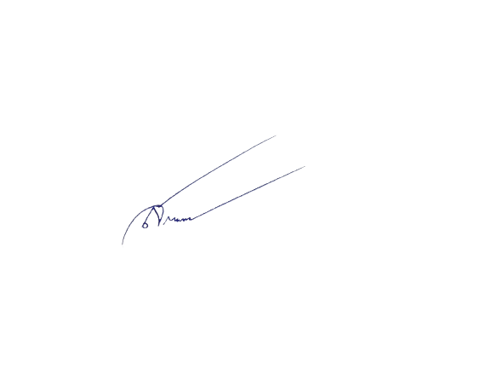

(นายสมศักดิ์ ศรีลำใต้)

นายกองค์การบริหารส่วนตำบลเมืองทุ่ง

สำนักปลัด อบต.

โทร.043 -030287



**ประกาศองค์การบริหารส่วนตำบลเมืองทุ่ง**

**เรื่อง นโยบาย/มาตรการ การควบคุมผลิตภัณฑ์ยาสูบ และการคุ้มครองสุขภาพผู้ไม่สูบบุหรี่**

**ประจำปีงบประมาณ พ.ศ. 2565**

.................................................................

ตามพระราชบัญญัติควบคุมผลิตภัณฑ์ยาสูบ พ.ศ. 2560 หมวดที่ 4 การควบคุมผลิตภัณฑ์ยาสูบ หมวดที่ 5 การคุ้มครองสุขภาพของผู้ไม่สูบบุหรี่ องค์การบริหารส่วนตำบลเมืองทุ่ง จึงมีนโยบาย/มาตรการการควบคุมผลิตภัณฑ์ยาสูสูบ และคุ้มครองสุขภาพผู้ไม่สูบบุหรี่ ดังนี้

1. ติดป้ายองค์การบริหารส่วนตำบลเมืองทุ่งเป็นเขตปลอดบุหรี่ตามกฎหมาย ด้านสำนักปลัดองค์การบริหารส่วนตำบลเมืองทุ่ง ในจุดที่เห็นชัดเจน ละห้ามมิให้มีการสูบบุหรี่ในสำนักงานองค์การบริหารส่วนตำบลเมืองทุ่ง
2. จัดกิจกรรมให้ความรู้ตาม พรบ.ควบคุ้มผลิตพ.ศ.2560 กับร้านค้า หรือผู้ขายปลีก และประชาชนทั่วไป
3. รณรงค์ ลด ละ เลิก การบริโภคยาสูบ ในงานเทศกาลวันสำคัญต่างๆ
4. ออกตรวจเยี่ยมร้านค้า หรือผู้ขายปลีก และให้คำแนะนำในการปฎิบัติตามกฎหมายที่กำหนด
5. ดำเนินการบังคับใช้กฎหมายใช้กฏหมายอย่างจริงจังและอย่างมีประสิทธฺภาพ

ทั้งนี้ ตั้งแต่บัดนี้เป็นต้นไป

สั่ง ณ วันที่ 21 ตุลาคม พ.ศ. 2565



(นายสมศักดิ์ ศรีลำใต้)

นายกองค์การบริหารส่วนตำบลเมืองทุ่ง